**R16** *Scheda creata il 3 luglio 2025*

**Descrizione storico-bibliografica**

**\*Notiziario di caccia e pesca nell'Emilia**. - Anno 1, n. 1 (15 febbraio 1947)-anno 2, n. 48 (gennaio 1948). - Bologna : Tip. Avvenire D'Italia, 1947-1948. – 1 volume ; 4. ((Settimanale. - CUBI 415477. - BNI 1947-3630. - CFI0359572

**\*Notiziario di caccia e pesca** : pubblicazione settimanale. - Anno 2, n. 49 (gennaio 1948)-anno 25, n. 1297 (dicembre 1971). - Bologna : [s.n.], 1948-1971. – 24 volumi. - TO00189865

**\*Notiziario di caccia pesca e tiro a volo** : notiziario ufficiale della Federazione italiana tiro a volo. - Anno 26, n. 1298 (gennaio 1972)- . – Bologna : [s.n.], 1972-2000. – 29 volumi : ill. ; 29 cm. ((Settimanale. - CFI0418023

Continua con: *Caccia & tiro. - Continua parzialmente con: *Pescasport [E8643]

Nel 1989 ha come supplemento: *Arco : *tiro con l'arco [E4938]

Autore: Federazione italiana tiro a volo

**\*Caccia & tiro** : notiziario sportivo. - N. 1 (1-15 gennaio 2001)- . - Bologna : Greentime, [2001]- . - volumi : ill. ; 29 cm. ((Quindicinale. - CFI0509820

Soggetti: Caccia – Periodici: Tiro a volo – Periodici

Classe: D799.205

**Informazioni storico-bibliografiche**

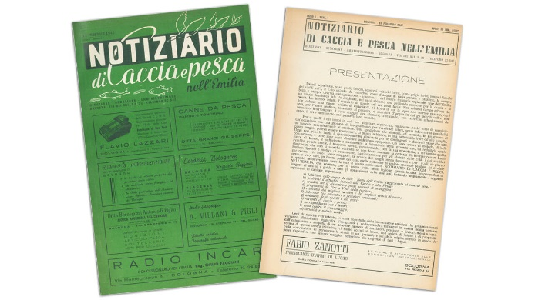 “*Paludi sconfinate, vasti prati, boschi, scoscesi calanchi incisi, come grigie ferite, lungo i fianchi dei ripidi colli, il tutto solcato da numerosi corsi d’acqua di varia portata e carattere*”, quello descritto è il paesaggio dell’Emilia  e con queste parole, nel 1947, nasce il *Notiziario di caccia e pesca nell’Emilia*. Da questa pubblicazione ha inizio la nostra storia, perché è proprio dalla locale testata settimanale dedicata alle attività outdoor che nascerà *Caccia & Tiro*. La presentazione del primo numero del *Notiziario* rappresenta anche una dichiarazione di intenti: informare sui tempi e sui luoghi di caccia e pesca, ma anche raccontare, attraverso la voce dei protagonisti, la passione per queste attività, fornendo informazioni e consigli. Interessante, dopo oltre 70 anni nei quali il mondo è mutato radicalmente, leggere quali fossero i temi di interesse principale del *Notiziario*: bollettino delle acque; temi di attualità; località dove si riscontrano passi notevoli di selvaggina; programmi di tiro a volo; resoconto dei migliori carnieri e cestini di pesce; interviste con cacciatori e pescatori conosciuti; abitudini degli uccelli e dei pesci; racconti di caccia e pesca; corrispondenza con i lettori; lotta contro il bracconaggio. Alcuni di questi temi sono scomparsi dalla nostra testata, altri si sono ampliati. Oggi *Caccia & Tiro* continua a raccontare il mondo della caccia e del tiro, guardando alla salvaguardia e alla tutela dell’ambiente, alla scienza e alla ricerca, alle sfaccettature del variegato mondo del tiro, dalle manifestazioni ai consigli per gli atleti.

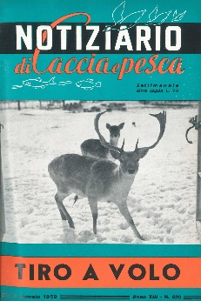 Ma torniamo alla nostra storia. Due anni dopo, l’indicazione geografica scompare dalla testata del Notiziario e l’orizzonte si allarga al panorama nazionale. Il tiro a volo fa la sua comparsa nel gennaio del ’50 e il nome della testata diventa *Notiziario di Caccia e Pesca, Tiro a volo*.

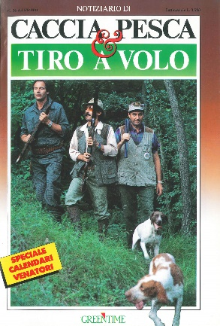Nel 2001 il *Notiziario* modifica ancora il suo nome e diventa *Caccia & Tiro*, quindicinale con la vocazione di rivolgersi principalmente al mondo venatorio e del tiro sportivo. Nel 2011 la testata diventa mensile e questa sua ultima trasformazione permette un maggior approfondimento delle tematiche trattate, offrendo ai propri lettori, grazie alla maggiore foliazione, più caccia, più cronache sportive, più informazioni sui prodotti dal mercato, più curiosità ed approfondimenti, con una veste grafica accattivante e che nel corso degli ultimi 10 anni ha vissuto  continue innovazioni.

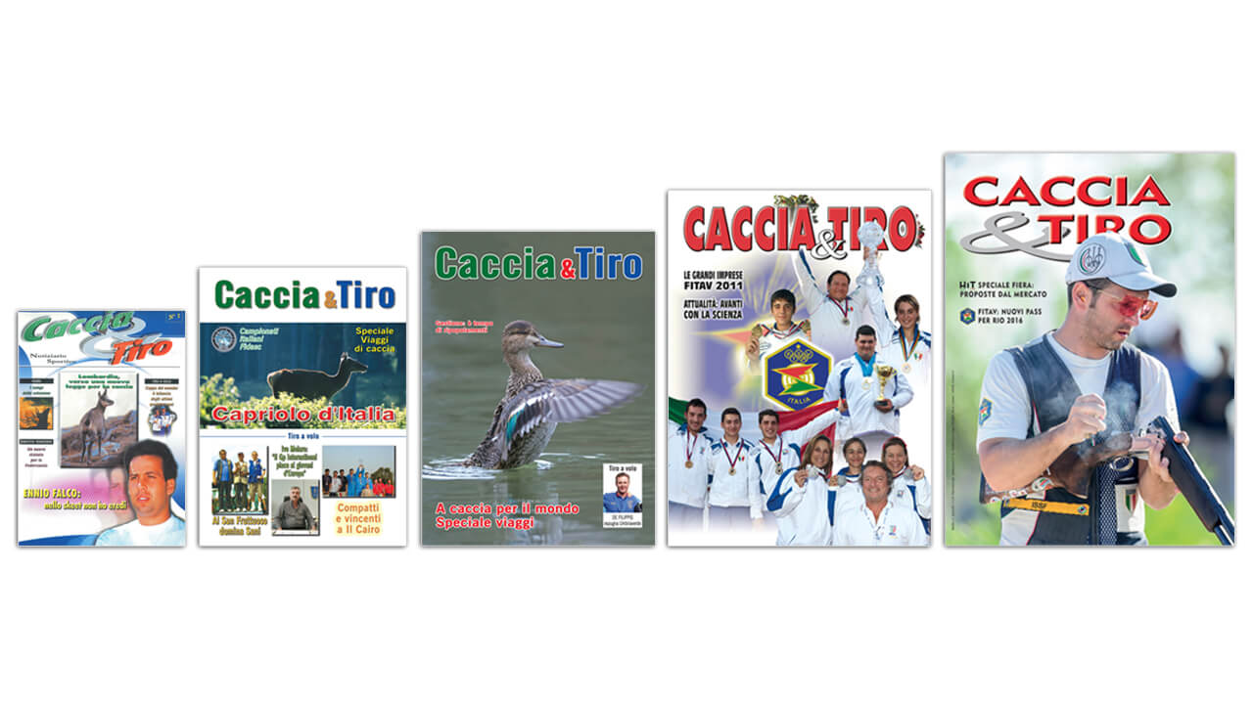

Oggi, con le sue 38.000 copie, *Caccia & Tiro* rappresenta la principale rivista di attualità sportiva e venatoria del settore. Il mensile è anche alla continua ricerca di nuovi contenuti: dalle novità sui prodotti per la caccia e il tiro alle tematiche scientifico-ambientali, comprendendo tutti quegli aspetti che ruotano attorno alla tradizione venatoria, come gastronomia, storia e cultura. Per oltre 70 anni *Caccia & Tiro* ha raccontato la ruralità, la caccia, la cinofilia e le manifestazioni che hanno fatto grande il tiro sportivo, in Italia e nel mondo. Ancora oggi, ad eccezione del riferimento alla pesca che non rientra più tra le tematiche trattate, possiamo fare nostre le parole che concludono la Presentazione del primo numero del *Notiziario*, scritte in quel lontano 1947:  “*Certi di riuscire nell’intento, in virtù soprattutto della immancabile amicizia che gli appassionati vorranno dimostrarci, leggendo, divulgando e collaborando; suffragati in questa nostra certezza dall’entusiasmo e simpatia di un notevole numero di cacciatori, pescatori e tiratori, messi a conoscenza di questa nostra iniziativa, ci siamo accinti al lavoro con serietà di intenti e di propositi, nella convinzione di percorrere la strada di un graduale e sensibile miglioramento, in modo da poter rispondere con sempre maggiore perfezione alle esigenze di tutti i lettori*”. Con il sito informativo di *Caccia & Tiro* la nostra storia continua, arricchendosi di nuove possibilità, ed è una storia che possiamo fare insieme.

*Caccia & Tiro* è disponibile in **formato cartaceo** (acquisto [singola copia](https://www.greentime.it/ordine-cartaceo-caccia-tiro-ultima-uscita?view=form) o [abbonamento postale](https://www.greentime.it/abbonamento-caccia-tiro?view=form)) e in **versione digitale**  ([singola copia](https://www.ezpress.it/riviste.html?page=shop.product_details&flypage=flypage.tpl&product_id=69386) o [abbonamento](http://www.ezpress.it/riviste.html?page=shop.product_details&flypage=flypage.tpl&product_id=590)). Per contattare la **redazione** scrivere a: [bellagamba@greentime.it](mailto:bellagamba@greentime.it) – [domenichini@greentime.it](mailto:domenichini@greentime.it).

Per **inserzioni pubblicitarie** contattare i seguenti recapiti: tel. +39 0519982755; e-mail [danila@greentime.it](mailto:danila@greentime.it). <https://www.cacciaetiro.it/acquista/caccia-e-tiro-la-nostra-storia/>.